

S3.01 - Développement d’application et Gestion de Projet

Enseignant tuteur : Nathalie VALLES-PARLANGEAU

Groupe n°1

**SAE du Troisième Semestre**

- Pôle Développement -

Spécifications Externes de problèmes algorithmiques



Sport Track

Application Web Responsive de gestion de clubs sportifs amateurs

Matis Chabanat | Titouan Cocheril

Arthur Le Menn | Ivan Salle

- - -

TD1 | TP1

BUT Informatique - Parcours A

Semestre 3

- 2022 | 2023 -

Rappel du pitch de notre application

Dans le cadre de ce projet, nous avons décidé d’étudier le thème du sport et plus particulièrement de la gestion du sport amateur.

On retrouve sur internet beaucoup d’applications concernant le sport professionnel qui proposent différentes fonctionnalités telles que la visualisation des résultats ou de la composition des équipes, etc. Mais on en trouve très peu concernant le sport amateur. C’est dans le but de rendre la gestion des clubs sportifs amateur plus simple que nous avons décidé de créer “Sport Track” l’application qui centralise toute la vie du club au même endroit.

Nous souhaitons proposer un produit qui permettra de faire vivre le sport amateur en le rendant accessible à tout sportif licencié dans un clubs Français.

L’application prendra la forme d’un site web-responsive, c’est-à-dire que l’on pourra y accéder sur n’importe quel navigateur web et donc sur n’importe quel appareil (smartphone, ordinateur). Le produit sera également gratuit car le but est de rendre le sport amateur accessible et visible à tous.

Enfin, nous avons misé sur un style simple et épuré ce qui permettra d’éviter de perdre l’utilisateur avec des interfaces trop complexes.

Données manipulées

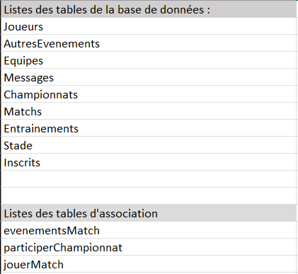

**Description des tables :**

Joueurs : Tous les joueurs licenciés

Equipes : Toutes les équipes déclarées

Championnats : Tous les championnats

Matchs : Tous les matchs

Stade : Les stades dans lesquels ont lieu les matchs et entraînements.

evenementsMatch : Les évènements qui ont lieux durant le match (but, carton etc)

jouerMatch : lien des joueurs et des matchs

participerChampionnat : lien équipe et championnat.

Messages : Les messages

Entrainement - Autre évènements : Tous les évènements internes des clubs

Inscrit : Tous les joueurs licenciés inscris

Présentation des problèmes algorithmiques

**Problème Algorithmique n°1 : Générateur de QR Code**

Pitch du problème

Sur la page d’accueil le joueur trouvera un QR code qu’il pourra venir présenter à l'entraînement et au match. Pour signifier sa présence et pour prouver que c’est bien le joueur possédant la licence et donc la vraie personne.

L'entraîneur trouvera sur sa page d’accueil un bouton de vérification de présence de ses joueurs qui accède à l’appareil photo et peut scanner. Il trouvera également son QR code pour signifier sa présence aux matchs.

L’idée Algorithmique : à partir des licences (données) joueurs, entraîneurs générer des QR code (résultats) et pouvoir les vérifier via l’appareil photo (une vérification entre le message retourné par le QR code et une base de données de toutes les licences sera effectuée).



Maquettes / schémas illustrant le problème

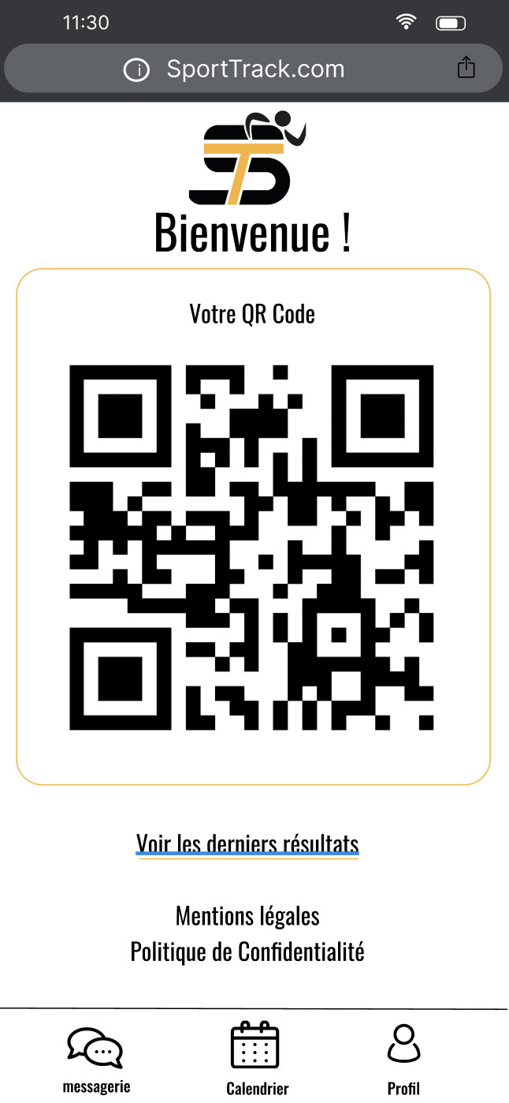 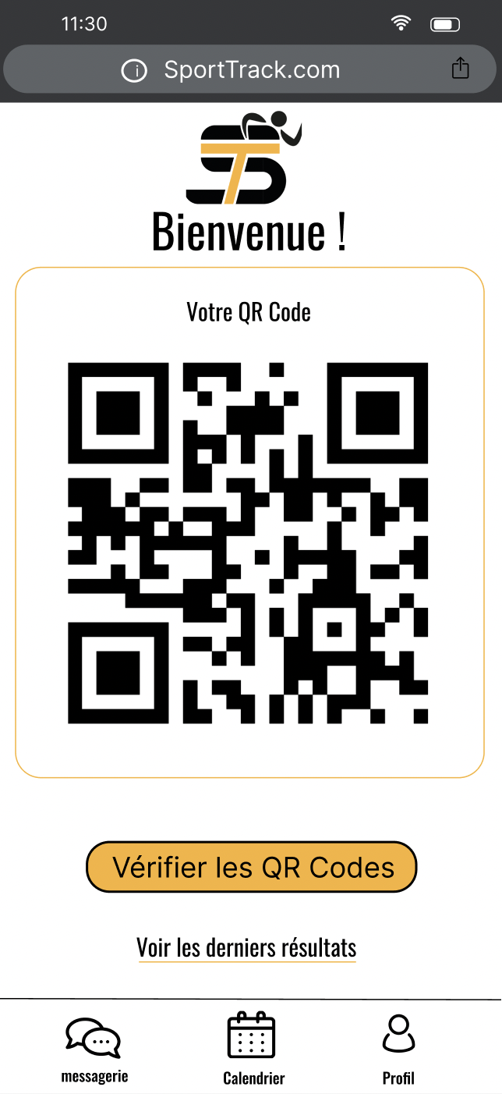

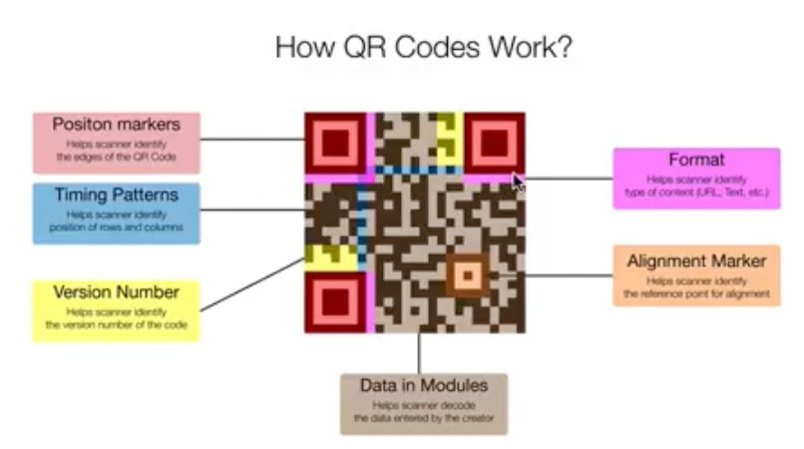

Voir annexe pour comprendre comment fonctionne un QR code

Informations manipulées pour traiter le problème

Il existe deux types de QR code statique et dynamique en fonction de si on veut ou non modifier les données entrées. Nos données entrées seront les licences de joueurs et entraîneur, nôtre QR code sera donc statique.

Le résultat sera un QR code généré par la licence.

Une fois scanné le QR code modifie la base de données des présences dans l’équipe, affiche sur l’écran du scanner le succès du scan

**Problème Algorithmique n°2 : Générateur d’article de sport contenant des pronostics après chaque match**

Pitch du problème

Sur la page d’actualités, le visiteur du site pourra retrouver tous les scores des dernières rencontres ainsi que le meilleur joueur de celles-ci. Il pourra aussi profiter d’un résumé des rencontres des différentes équipes (U15, U16 …). Enfin, il pourra voir les prochains matchs ainsi que les côtes associées (probabilité de victoire).

L’idée Algorithmique est de pouvoir générer automatiquement un article à partir des données des matchs et de pouvoir déterminer les côtes sur les prochains matchs à partir des résultats de la saison. Enfin, On va pouvoir élire le MVP des matchs de l’équipe à partir des données de chaque joueur.

Maquettes / schémas illustrant le problème

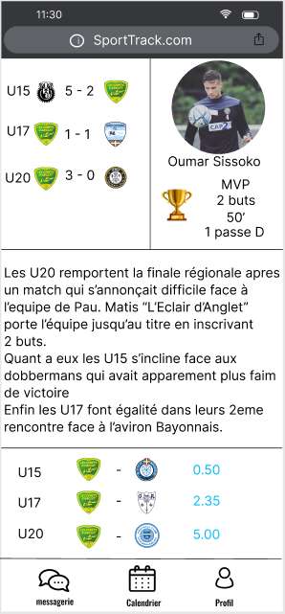

Informations manipulées pour traiter le problème

Pour réaliser ce problème, nous aurons besoin de toutes les données des matchs précédemment effectués ce qui nous permettra de réaliser des pronostics sur les matchs avenir et un résumé des matchs de l’équipe.